
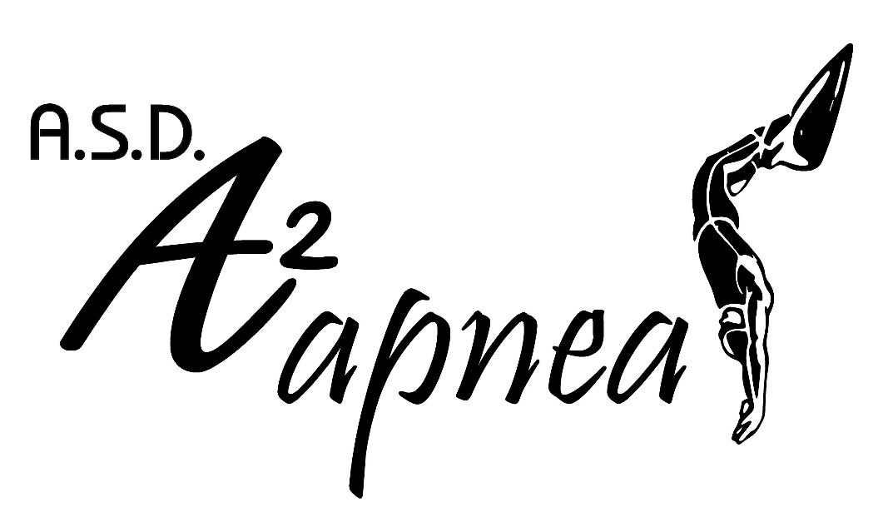

A2APNEA ASD

Organizza il

1° TROFEO a2apnea

Gare di Qualificazione Nazionale di:

Apnea Dinamica con attrezzi Monopinna o Pinne

Apnea Dinamica senza Attrezzi

Statica

Speed & Endurance

13-14 APRILE 2024

MAXIM-SWIMMING E FITNESS CENTER – TREPUZZI (LE)

REGOLAMENTO PARTICOLARE GARA

INDICE:
Articolo 1. ORGANIZZAZIONE
Articolo 2. PARTECIPAZIONE
Articolo 3. ISCRIZIONI
Articolo 4. LUOGO DI RADUNO
Articolo 5. SVOLGIMENTO DELLA GARA
Articolo 6. ATTREZZATURA
Articolo 7. LIMITAZIONI
Articolo 8. SICUREZZA
Articolo 9. PREMIAZIONI
Articolo 10. RECLAMI
Articolo 11. INTERPRETAZIONI
Articolo 12. IL DOPING
Articolo 13. UFFICIALI DI GARA

ALLEGATI

PROGRAMMA DELLA MANIFESTAZIONE

ART. 1. ORGANIZZAZIONE

La A2APNEA, Associazione Sportiva Dilettantistica senza fini di lucro, indice per il 13-14 APRILE 2024 il “1° TROFEO A2APNEA”, Gara di Qualificazione Nazionale per le specialità di: Dinamica con e senza Attrezzi, Statica e Speed&Endurance.

La gara è valida come prova di qualificazione nazionale per il Campionato Italiano di Apnea FIPSAS ed è aperta alla partecipazione di tutti gli atleti della disciplina, a prescindere dalla Regione di provenienza.

La gara è valida per l’acquisizione dei diritti previsti per il passaggio di categoria, come descritto nella C.N. 2023/2024.
La disposizione delle competizioni nei due giorni previsti sarà decisa dall’organizzazione e comunicata, con ampio margine, agli atleti iscritti e a chi ne farà richiesta.

La manifestazione è disciplinata dalla Circolare Normativa 2023/2024, dal Regolamento Nazionale Gare di Immersione in Apnea, dal Regolamento di Apnea Dinamica Indoor con e senza attrezzi, dal Regolamento di Apnea Statica, dal Regolamento di Speed&Endurance e dal presente Regolamento Particolare di Gara, che tutti i partecipanti, per effetto della loro iscrizione, dichiarano di conoscere e di accettare.

Tali norme sono disponibili sul portale federale www.fipsas.it

ART. 2. PARTECIPAZIONE

Alla gara possono partecipare tutti gli atleti, nelle varie categorie, laddove previste, in regola con quanto previsto dal presente regolamento e dalle norme in esso richiamate.

La partecipazione è riservata alle prime 60 iscrizioni.

Gli atleti possono iscriversi a due gare, su specialità diverse, da svolgersi nei due giorni di gara.

Il criterio di selezione è l’ordine d’iscrizione.
Le iscrizioni si aprono il giorno di pubblicazione del presente regolamento sul sito federale.

ART. 3. ISCRIZIONI

Le iscrizioni dovranno essere obbligatoriamente effettuate on-line, seguendo le istruzioni qui di seguito indicate, e redatte sull’apposito modulo, che, debitamente compilato e firmato, dovrà essere caricato sul sito: https://iscrizioni.novarapnea.it/, entro e non oltre MERCOLEDI’ 10 APRILE 2024, ore 17:00. La chiusura delle iscrizioni per tutte le specialità incluse nel programma dell’evento potrebbe essere anticipata qualora si dovesse raggiungere prima il numero massimo di iscritti.

Istruzioni per iscrizione on-line
La società, se non ancora registrata, deve registrarsi all’indirizzo: https://iscrizioni.novarapnea.it/ Dopodiché, le verrà fornita una password utilizzabile per iscrivere i propri atleti e modificare le dichiarazioni, scaricare il modulo di iscrizione in formato pdf e caricarlo firmato. Le dichiarazioni sono modificabili fino a MERCOLEDì 10 APRILE 2024, ore 17:00. In caso di problemi inerenti alle iscrizioni on-line, si prega di inviare una mail a: mara@intercom.it

Scaduto il termine perentorio sopraccitato, le domande che perverranno saranno accettate con riserva e inserite, secondo l’ordine di arrivo della richiesta, in una lista di attesa, in caso di eventuali rinunce.
La conferma dell’avvenuta iscrizione sarà effettuata tramite posta elettronica all’indirizzo indicato sul modulo.

In caso di problemi sulla registrazione o informazioni sulla gara, si prega di contattare la Segreteria al numero di Cell: 335-1569991 Rif. Marco De Benedictis oppure al numero di Cell: 331-7687644 Rif. Alessandro ASSALVE.

L’iscrizione dell’atleta viene ratificata il giorno 13 APRILE 2024, a partire dalle ore 15:00, oppure il 14 APRILE 2024, sempre a partire dalle ore 8:00, presso la Piscina MAXIM-SWIMMING E FITNESS CENTER. La quota d’iscrizione è fissata in € 25,00 (Euro Venticinque/00) per concorrente / prova e dovrà essere bonificata all’atto dell’iscrizione:

IBAN: IT87W0760116000001067884781
Beneficiario: A2APNEA A.S.D
Causale: Quota/e iscrizione gara apnea della squadra xxxxx / dell’atleta xxxxx

Ogni atleta deve inoltre OBBLIGATORIAMENTE essere in possesso di:
- Tessera Federale in corso di validità;
- Tessera atleta in corso di validità;
- Certificato medico sportivo agonistico in corso di validità;
- Documento d’identità valido.

Al termine delle operazioni di verifica, sarà pubblicato l’ordine di partenza in ottemperanza a quanto descritto dal Regolamento Apnea Dinamica Indoor.

La Società organizzatrice si riserva la possibilità di modificare orari e ordine di partenza delle categorie (Elite inclusa) e/o di applicare la formula di “partenza in batteria”, in relazione a esigenze tecnico-organizzative. In ogni caso, qualora ciò dovesse avvenire, tali variazioni saranno tempestivamente indicate nelle forme opportune.

Durante le operazioni di accredito, ogni atleta, in sostituzione dei suddetti documenti, ad eccezione della tessera federale, che va mostrata comunque, dovrà esibire alla Direzione di Gara soltanto il modulo d’iscrizione debitamente compilato e firmato, accompagnato dal documento d’identità.

ART. 4. LUOGO DI RADUNO

MAXIM-SWIMMING E FITNESS CENTER

Via STRADA PROVINCIALE 296 – 73019 TREPUZZI (LE) – 333-3287090

Informazioni generali sulla vasca utilizzata per le prove: larghezza 16 m, lunghezza 25m, profondità 120 cm da dove viene effettuata la partenza per una distanza di 5 mt, dopodiché ci sarà uno scivolo che arriva a una massima profondità di 190 cm.

Il controllo dei documenti e della posizione federale di ciascun atleta verrà effettuato presso la struttura, a partire dalle ore 15:00 di Sabato 13 Aprile 2024 e dalle ore 08:00 di Domenica 14 Aprile 2024.

Tutti i concorrenti dovranno essere a disposizione del Giudice e del Direttore di Gara, per il briefing pre-gara, alle ore 15:15 di Sabato 13 Aprile 2024 e alle ore 08:30 di Domenica 14 Aprile 2024.

Numero corsie utilizzabili per la prova: 1 (ovvero 2 per esigenze organizzative).

Numero corsie utilizzabili per il riscaldamento: 1.

ART. 5. SVOLGIMENTO DELLA GARA

Come previsto dal Regolamento Nazionale di apnea e secondo quanto previsto dalla Circolare Normativa, la gara avrà inizio secondo il programma allegato.
Durante lo svolgimento dell’intera manifestazione, è obbligatorio per tutti i presenti tenere un comportamento decoroso, al fine di favorire la concentrazione degli atleti.
È, altresì, vietato utilizzare supporti musicali sia durante la fase di riscaldamento che durante lo svolgimento delle gare.
Sarà predisposto un luogo riservato agli atleti per il rilassamento pre-gara.

All’interno del locale piscina è previsto l’utilizzo dell’impianto di amplificazione per la descrizione delle fasi della gara o per la eventuale diffusione di brani musicali, sia durante la fase di riscaldamento che durante lo svolgimento della gara.

Al fine di rendere più interessante al pubblico lo svolgimento della gara, uno speaker commenterà lo svolgimento della manifestazione e descriverà il gesto sportivo di ogni singolo atleta. Pertanto, si richiede alle Società di inviare un breve curriculum agonistico-apneistico di tutti i propri atleti.

ART. 6. ATTREZZATURA

Zavorre o schienalini zavorrati devono essere indossati sopra l’eventuale muta o costume e devono essere dotati di sgancio rapido.

ART. 7. LIMITAZIONI
Gli atleti potranno disputare una sola specialità per ciascuna giornata di gara.

Non sono previste categorie per le specialità di Statica e Speed&Endurance, ma solo una distinzione di genere.

Per la specialità S&E sono previste le prove di:
- Endurance 4x25 m riservato alla fascia d’età Junior under 14 (14 anni);
- Speed con attrezzi 100m (SWF);
- Endurance con attrezzi 4x50 (EWF);
- Endurance con attrezzi 8x50 (EWF).

Ai fini della classifica finale non verrà fatta distinzione sull’attrezzo usato (Bi-pinne o Monopinna).

Per quanto riguarda le norme tecniche, si fa riferimento ai regolamenti nazionali disponibili sul sito Federale www.fipsas.it

ART. 8. SICUREZZA

Durante la gara sarà consentito l’ingresso in acqua solo a:
- Atleti (di volta in volta impegnati);
- Commissari;
- Personale di assistenza designato dal Direttore di gara;
- Eventuali operatori foto e video preventivamente autorizzati dal Direttore di gara.

A bordo vasca avranno accesso:
- I Giudici di Gara;
- Lo staff medico di sicurezza;
- Il personale di assistenza designato dal Direttore di Gara (Cronometristi, ecc.);
- Gli operatori foto e video preventivamente autorizzati dal Direttore di gara;
- Il capitano della squadra degli atleti impegnati nella prova.

Gli atleti e gli accompagnatori dovranno sostare in zona di sicurezza predisposta.
Gli operatori foto e video dovranno aver cura di non disturbare in alcun modo la concentrazione e la prestazione agonistica degli atleti.

ART. 9. PREMIAZIONI

Le premiazioni saranno effettuate presso il complesso della Piscina, al termine della manifestazione, in un’area appositamente dedicata, nel rispetto del protocollo CONI-FIPSAS.

L’eventuale consegna di ulteriori premi dovrà essere effettuata al termine della cerimonia protocollare (eventuali premi saranno elencati ai concorrenti al momento del raduno, prima dell’inizio della gara).

ART. 10. RECLAMI

Tutti i concorrenti alla gara hanno facoltà di presentare reclami, nella forma, modi e termini previsti dalla Circolare Normativa e dal Regolamento Nazionale FIPSAS.

ART. 11. INTERPRETAZIONI

Il giudizio in merito ad eventuali divergenze sul presente Regolamento è riservato esclusivamente al Giudice Capo, fatta salva la facoltà degli interessati di presentare reclamo così come indicato all’art. 10 del presente Regolamento.

ART. 12. IL DOPING

Il doping è tassativamente vietato e possono essere disposti a carico degli atleti, accertamenti antidoping, in attuazione dei vigenti Regolamenti.

ART. 13. UFFICIALI DI GARA

Sono Ufficiali di gara: il Giudice Capo, i Giudici di Superficie e il Direttore di gara.
Collaborano con gli Ufficiali di gara: il medico, il segretario ed eventuali commissari designati dagli organismi preposti della FIPSAS.

Direttore di Gara: POLLICELLI DAIANA
Giudice Capo: Da designare
Medico: ATZENI FRANCESCO
Segretario: SALVATORE ATTANASI

PROGRAMMA DELLA MANIFESTAZIONE

Gare di Qualificazione Nazionale di:

Apnea Dinamica con attrezzi Monopinna o Pinne

Apnea Dinamica senza Attrezzi

Statica

Speed & Endurance

1° TROFEO A2APNEA

SABATO 13 APRILE 2024
- Ore 15:00 Ritrovo presso la Piscina
Controllo documenti e pagamento iscrizione.
- Ore 15:1O Riunione degli Ufficiali di Gara con i Capitani e gli atleti e pubblicazione dell’ordine di gara.
- Ore 15:20 Inizio riscaldamento atleti.
- Ore 15:50 Inizio gara.
- Ore 17:00 Massimo orario di fine gara.
- Ore 17:30 Sospensione della manifestazione.

DOMENICA 14 APRILE 2024
- Ore 08:00 Ritrovo presso la Piscina
Controllo documenti e pagamento iscrizione.
- Ore 08:30 Riunione degli Ufficiali di Gara con i Capitani e gli atleti e pubblicazione dell’ordine di gara.
- Ore 09:00 Inizio riscaldamento atleti.
- Ore 09:30 Inizio gara.
- Ore 12:00 Massimo orario di fine gara.
- Ore 12:30 Cerimonia ufficiale di premiazione.
- Ore 13:00 Fine della manifestazione.

Note: La Società organizzatrice si riserva la possibilità di modificare orari e ordine di partenza in relazione a esigenze tecnico organizzative. In particolare, si avverte che, in caso di elevato numero di partecipanti, verrà ritardato l'orario di chiusura.
In ogni caso, qualora ciò dovesse avvenire, tali variazioni saranno tempestivamente indicate nelle forme opportune agli iscritti alla gara interessati dalla modifica.

